РЕГЛАМЕНТ
УЧЕБНО-ТРЕНИРОВОЧНОГО СБОРА


Санкт-Петербург
2026

- ОРГАНИЗАЦИЯ И ОФИЦИАЛЬНЫЕ ЛИЦА СОРЕВНОВАНИЯ.

  - Организаторы – «Автоклуб ВАЗ-2101 в Санкт-Петербурге» и прокатный дрифт-картинг «Driftium».
Учебно-тренировочный сбор проходит при содействии и информационной поддержке портала «Racing Portal».

  - Официальные лица соревнования:
Руководители Гонки Алексей Петухов Санкт-Петербург
Алексей Сергеев Санкт-Петербург
Главный Секретарь
Комиссар по маршруту
Технический Комиссар
Комиссар по безопасности

- ОПИСАНИЕ СОРЕВНОВАНИЯ. ОЗНАКОМЛЕНИЕ С ТРАССОЙ.

  - . Ралли-спринт проходит в рамках учебно-тренировочного сбора (УТС). *
  - Общая длина дистанции – на усмотрение организатора
  - . Количество попыток – 3. ***
  - . Покрытие – асфальт.
  - . Ознакомление с трассой ралли-спринта будет проводиться пешим способом.
  - . Ознакомление с трассой вне расписания, как и любые тренировки на трассе - запрещены!

- ПРОГРАММА МЕРОПРИЯТИЯ

Место проведения: ТЦ МЕГА Парнас, Площадка Автомобильных многоборий (напротив ОБИ), координаты: 60.089786, 30.383895.
Ссылка на Я.Карты: https://yandex.ru/maps/-/CTHrIK7o

Дата проведения: БУДЕТ ОБЪЯВЛЕНА НА РЕСУРСАХ ОРГАНИЗАТОРОВ И ПАРТНЁРОВ.

Начало работы штаба 13:30*
Регистрация участников 14:00 – 14:30
Техническая инспекция 14:00 – 14:30*
Ознакомление 14:35 – 14:45*
Собрание участников (брифинг) 14:50
Официальное открытие 15:00
Старт первого экипажа первой попытки ~15:00
Награждение ~18:00*
Окончание работы штаба ~19:00*

- УЧАСТНИКИ И АВТОМОБИЛИ

  - К участию в соревновании допускаются автолюбители и спортсмены, имеющие водительское удостоверение (категория В).
  - Экипаж состоит из одного пилота. Во время прохождения дистанции пилотом нахождение пассажиров в автомобиле ДОПУСКАЕТСЯ, при этом все находящиеся в автомобиле должны быть в шлеме, и пристёгнуты ремнями безопасности. (В этом случае все занимаемые посадочные места должны соответствовать техническим требованиям Регламента)
  - К участию в соревнованиях допускаются только исправные автомобили категории «В». Разрешено применение на автомобилях участников любых дорожных шин в соответствии с ПДД РФ. Шины должны иметь маркировку допуска для дорог общего пользования (символы РСТ или Е).
  - На одном автомобиле могут выступать несколько водителей, при этом ответственность за своевременную замену стартового номера возлагается на участников.
  - На протяжении всего заезда на трассе спринта участник должен быть пристегнут ремнем безопасности и носить специальный авто/мото шлем (можно взять в аренду у организатора в счет добровольного пожертвования).
  - За несоблюдение пунктов 4.2. - 4.5. участник может быть дисквалифицирован. Для всех участников – наличие ремней безопасности, огнетушителя ОБЯЗАТЕЛЬНО!!!
Огнетушитель можно взять в аренду у организатора в счет добровольного пожертвования (количество огнетушителей ограничено!).
Для всех участников ремни безопасности - по ПДД или по КиТТ.

- КЛАССЫ

  - «СТОК» - Автомобили в заводском состоянии, без доработок технической части с двигателем до 100 л.с.
Подклассы:
Задний привод
Передний привод
Полный привод
  - «ТЮНИНГ» - Автомобили с не заводской доработкой технической части с двигателем до 200 л.с.
Подклассы:
Задний привод
Передний привод
Полный привод
  - «АНЛИМ» - Автомобили с не заводской доработкой технической части с двигателем более 200 л.с.
Подклассы:
Задний привод
Передний привод
Полный привод
  - В случае недостаточного количества участников в классе (минимум 2 участника) – таковые переходят в абсолютный зачёт.

- ТЕХНИЧЕСКИЕ ТРЕБОВАНИЯ

  - Применение резины, предназначенной для гонок, допускается. Использование шипованной зимней резины - запрещено!
  - Для классов «СТОК», «ТЮНИНГ», «АНЛИМ» использование каркаса безопасности запрещено.
  - Для участников ремни безопасности по ПДД или по КиТТ.
  - Аккумулятор должен быть надежно закреплен и иметь изоляцию силового провода (+).
  - Водительское (при проезде со вторым пилотом – пассажирское) сидение должно быть надёжно прикреплено к кузову автомобиля.
  - Буксировочные проушины должны быть как спереди, так и сзади автомобиля, а также должны быть легко доступны. Буксировочные петли приветствуются.
- ВЗНОСЫ И ЗАЯВКИ

  - Финансирование расходов по проведению спринта производится за счет добровольных пожертвований - взносов на проведение соревнования.
  - На регистрации с участников, подавших предварительную (онлайн) заявку, принимается взнос на проведение соревнования в размере 2000 рублей (при предварительной заявке, отправленной и оплаченной через онлайн форму); 2500 рублей (в день мероприятия при предварительной онлайн заявке); 3000 рублей (при заявке и оплате в день мероприятия).
При предварительной заявке взнос принимается виде онлайн оплаты по ссылке в конце заявочной формы.
Организатор этапа вправе уменьшить размер заявочных взносов или освободить отдельных участников от уплаты заявочных взносов.
  - Максимальное количество допускаемых Водителей – не ограничено.
  - Заявки (фамилия, имя пилота, марка автомобиля, гос. номер и зачетная группа) – все поля обязательны к полному заполнению! Заявки отправляются по ссылке, ссылка прикреплена анонсам на информационных ресурсах организаторов и партнёров. После подписания участником заявочной формы, он обязуется выполнять все требования организаторов. Участник несет ответственность за действия заявленных им Водителей, представителей и механиков, а также иных лиц, зарегистрированных Участником. Для обеспечения его участия в соревновании, наряду с этими лицами, участник обязан соблюдать все надлежащие правила, в том числе ограничение скорости движения по территории площадки для автомногоборий – 15км/ч.
  - В случае невозможности участия в этапе, Участник обязан не позднее окончания срока Административных проверок, направить Организатору письменное уведомление об отказе от участия с указанием причины отказа. Если причина отказа будет признана организатором уважительной, организатор может вернуть участнику до 75% уплаченного им заявочного взноса. Сумма возвращаемого заявочного взноса определяется организатором по его усмотрению. В случае невозможности участия без уважительной причины, стартовый взнос не возвращается.
  - В случае изменения организатором регламента или изменения типа мероприятия по техническим или иным причинам, стартовый взнос не возвращается.
  - За сход с дистанции спринта, ДТП, различные поломки автомобиля по вине участника на дистанции и территории площадки для автомногоборий Организатор ответственности не несёт. (При регистрации и выдаче стартовых номеров будет выдана соответствующая бюллетень для подписи участника)
  - Если экипаж во время ознакомления с трассой получает сход не по техническим причинам, то экипаж дисквалифицируется с соревнований. Стартовый взнос не возвращается.
  - Любое применение спортивного вождения, тренировки старта, пробуксовки и т.д. на территории ТЦ «МЕГА ПАРНАС» вне трассы и на территории парка сервиса – ЗАПРЕЩЕНО! Нарушение данного пункта регламента наказывается в соответствии с таблицей пенализации.
  - Минимальное количество участников – 6, при меньшем количестве – соревнование переквалифицируется в тренировки, при этом стартовый взнос составляет – 1000₽/пилот.

- ТРАССА
  - Ознакомление с трассой ралли - спринта будет проводиться под присмотром организатора пешим способом.
  - Очередность постановки автомобилей в предстартовую зону определяется водителями в соответствии со стартовыми номерами либо по готовности.
  - Старт дается одному участнику в порядке стартовых номеров либо по готовности (по решению организатора). Стартовый интервал между участниками определяется судьей выпуска.
  - Старт дается по отмашке (либо иными способами, будет объявлено на брифинге) судьей старта.
  - Финиш ходом. Финиш даётся (обозначается) красным/клетчатым флагом. После пересечения линии финиша пилот обязан снизить скорость до разрешённой на всей территории площадки для автомногоборий – 15 км/ч.
  - Контрольное время в размере 5 минут. В случае превышения контрольного времени участник прекращает заезд, направляется в безопасную зону и после завершения дистанции возвращается в зону сервиса.
  - Контрольное время измеряется прибором на усмотрение организатора - (любым устройством с часами).
  - В случае схода, вылета или технической неисправности, из-за которой пилот не может продолжить движение, пилот обязан выйти из автомобиля и поднять руку вверх – с этого момента контрольное время останавливается, попытка не засчитывается, на трассу выезжает автомобиль безопасности для эвакуации автомобиля участника.

- ПРАВИЛА ПОВЕДЕНИЯ

Территория парка сервиса:
Пилоты автомобилей, а также команда пилота могут быть привлечены к ответственности за нарушение правил поведения и распитие спиртных напитков на территории проведения мероприятия, нахождение на территории мероприятия в наркотическом /алкогольном опьянении.
- Алкоголь и наркотические вещества на территории площадки (трассы) категорически запрещены!
- Курение допускается, за исключением территории парка сервиса, где курение также запрещено!
- Движение по парку сервиса осуществляется со скоростью не более 15 км/ч.
- Не допускается применение где-либо, кроме непосредственно трассы, приемов опасного вождения, таких как движение в состоянии заноса, тренировка старта и других, отличных от предсказуемого прямолинейного движения с установленной скоростью. Санкции за несоблюдение данных требований могут составлять как финансовую пенализацию (до 5000₽ за случай), так и полную дисквалификацию.
- На территории стадиона каждый зритель, пилот обязан соблюдать чистоту и порядок. В зоне парка сервиса расставлены урны для мусора.
Трасса:
- Выезд на трассу осуществляется в соответствии с сигналом маршала старта или светофора, где зеленый флаг/свет разрешает движение, а красный флаг/свет запрещает выезд на трассу.
- Движение по трассе разрешается строго в направлении, обозначенном судей данной локации. К выезду на трассу допускается автомобиль, прошедший технический осмотр и оклеенный в соответствии с картой расклейки, а также имеющий буксировочные петли как в передней, так в задней частях автомобиля.
- При выезде на трассу пилот автомобиля обязан быть пристегнут ремнями безопасности, а также надеть шлем безопасности и не снимать его, не отстегивать ремни, пока не покинул трассу.
Несоблюдение всех вышеприведенных правил недопустимо и может повлечь запрет выезда на трассу и допуска автомобиля к соревнованиям, вплоть до дисквалификации пилота и команды с мероприятия.

- СХЕМА ТРАССЫ

Схема Трассы соревнования будет предоставлена непосредственно в день мероприятия.
Общий план площадки:
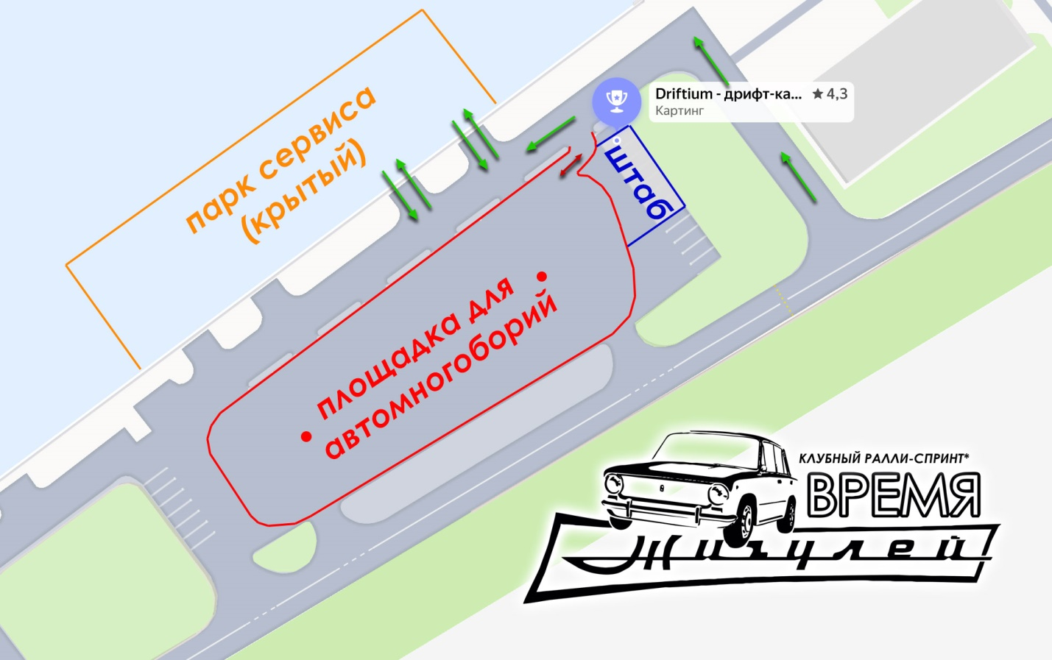

- ПЕНАЛИЗАЦИЯ

Пенализация будет представлена отдельно на брифинге.

- РЕЗУЛЬТАТЫ

По итогам соревнований составляются следующие классы:
«СТОК», «ТЮНИНГ», «АНЛИМ», «АБСОЛЮТ».

- НАГРАЖДЕНИЕ

Церемония награждения по всем классам состоится в 18:00**.

- КОНТАКТЫ С ОРГАНИЗАТОРАМИ

Площадка для автомногоборий
Дрифт-картинг «Driftium»
Алексей Петухов +7 996 7730377
Руководитель «Автоклуба ВАЗ-2101 в Санкт-Петербурге»
Алексей Сергеев +7 921 9677357

Остальная информация будет размещена на ресурсах организаторов и информационных партнеров мероприятия.

**Время ориентировочное и возможны изменения и сдвиги на усмотрение организатора.
***Организатор вправе вносить любые изменения, как в регламент, так и в организацию мероприятия.

